**12. Nou kwè tout mouvman ki base sou esperyans ki pa sòti nan doktrin Jezi Kris la pa sòti nan Bondye.**

2 Pyè 1:17 Mwen te la lè Bondye Papa a te ba Li respè ak lwanj, lè nan mitan tout pouvwa a, vwa Bondye te pale, Li di konsa: Ou se Pitit Mwen renmen anpil la, ou fè kè M kontan anpil.

V-18 Nou te tande vwa ki te sòti nan syèl la, lè nou te la ansanm avè L sou mòn kote Bondye te pale ak nou an.

V-19 Se poutèt sa, mwen pran pawòl pwofèt yo pou pawòl ki sèten nèt. Nou menm tou nou byen fèt lè nou pran pawòl sa yo ak gwo konsiderasyon, tankou yon lanp k’ap klere nan fènwa a jouk jou a va pwentè, jouk zetwal ki klere chak maten an va leve nan kè nou.

V-20 Men, anvan tout bagay, se pou nou konn sa byen: pèsonn pa gendwa pran mesay pwofèt ki ekri nan Liv la pou Li ba li sans Li vle.

V-21 Paske, pwofèt yo pat janm bay mesay paske yo menm yo te vle. Okontre, se Sentespri ki te pouse yo lè yo t’ap bay mesay ki sòti nan Bondye.

**13. Nou kwè Bondye enstitiye mariaj e defini li kòm relasyon akò ant yon nonm e yon fanm pèsonèlman e Bondye Li menm.**

Matye 19:4 Jezi reponn yo: - Eske nou pa li sa ki ekri nan Liv la? Nan konmansman, lè Bondye t’ap fè moun, Li te fè yo gason ak fi.

V-5 Apre sa Li di: Se poutèt sa, gason an va kite papa l ak manman l pou l mete tèt li ansanm ak madanm li. Yo tou de va fè yon sèl kò.

V-6 Konsa, yo pa de ankò men yo fè yon sèl kò. Se poutèt sa, pèsonn moun pa gendwa separe sa Bondye mete ansanm.

**14. Nou kwè se yon privilej e responsablite dè chak de nou pou nou pataje Bòn Nouvèl Sali an Jezi Kris jiska ke lemonn finn tande l.**

Mak: 16:15 Epi Li di yo: Ale toupatou sou latè, anonse Bòn Nouvèl la bay tout moun.

Matye 28:19 Ale fè disip pou Mwen nan tout nasyon, batize yo nan non Papa a, Pitit la ak Sentespri a.

V-20 Moutre yo pou yo obsève tou sa Mwen te ban nou lòd fè. Chonje sa byen: Mwen la avèk nou toulejou, jouk sa kaba.

Jan 17:18 Mwen voye yo nan lemonn lan menm jan ou te voye M nan lemonn lan.

Jan 20:21 Jezi di yo ankò: - Benediksyon Bondye sou nou tout! Menm jan Papa a te voye M lan, se konsa M’ap voye nou tou.

17

Travay 1:8 Men, lè Sentespri a va desann sou nou, n’a resevwa yon pouvwa. Lè sa a, n’a sèvi M temwen nan Jerizalèm, nan tout peyi Jide ak nan tout peyi Samari, jouk nan dènye bout latè.

2 Korent 5:11 Mwen konnen sa ki rele gen krentif pou Bondye, se poutèt sa m’ap chache mennen lèzòm vin kwè nan sa m’ap di. Bondye pou tèt pa l gentan konnen m nèt. Mwen ta swete nou menm nan fon kè nou, nou konnen m tou.

V-14 Paske, se kalite renmen Kris la gen pou nou an k’ap dirije m: mwen gen konviksyon sa a, si yon sèl moun te mouri pou tout lòt yo, sa vle di tout lòt yo mouri ansanm avè Li.

V-15 Li mouri pou tout moun. Konsa, moun k’ap viv yo p’ap viv pou tèt pa yo ankò, men y’ap viv pou moun ki te mouri epi ki te leve sòti vivan nan lanmò pou yo a.

V-17 Si yon moun ap viv nan Kris la, li vin yon lòt moun. Bagay lontan yo disparèt, se lòt bagay nèf ki pran plas yo kounyeya.

V-18 Tou sa sòti nan Bondye ki fè nou vin zanmi avè L ankò, gremesi Kris la. Se Li menm tou ki fè m konfyans, ki ban m travay sa a pou mennen lèzòm vini byan avè L ankò.

V-19 Paske nan Kris la, Bondye t’ap fè tou sa Li te kapab pou fè moun vin byen avè L ankò. Li pat gade sou peche lèzòm te fè. Se Li menm ki mete mwen la pou fè lèzòm konnen ki jan L’ap fè yo byen avè L ankò.

V-20 Se sa k fè mwen pale nan non Kris la menm ki te voye m, tankou si se Bondye menm k’ap pale nan bouch mwen pou di nou: tanpri, nan non Kris la, tounen vin byen ak Bondye ankò.

V-21 Kris la pat janm fè okenn peche, men Bondye fè L pran sò nou sou Li, yo trete L tankou yon moun ki fè peche. Konsa, lè nou fè yon sèl kò ak Kris la, Bondye fè nou gras.

Lik 24:46 Li di yo: - Men sa ki te ekri: Kris la gen pou L soufri jouk Li mouri, men sou twa jou Li gen pou L sòti vivan nan lanmò.

V-47 Y’a pran non L pou yo mache fè konnen mesay la nan tout peyi, konmanse lavil Jerizalèm, pou mande tout moun pou yo tounen vin jwenn Bondye pou yo ka resevwa padon peche yo.

Galat 2:20 Se sa k fè, se pa mwen k’ap viv ankò, se Kris la k’ap viv nan mwen: lavi m’ap mennen nan kò m kounyeya, m’ap viv Li nan konfyans mwen gen nan Pitit Bondye a ki te renmen m sitèlman Li te rive bay lavi L pou mwen.

Galat 6:9 Pa janm bouke fè byen. Paske, si nou pa dekouraje, n’a rekòlte lè lè a va rive.

V-10 Se sa k fè, toutotan nou jwenn okazyon, ann fè byen pou tout moun, sitou pou frè ak sè nou yo ki gen menm konfyans ak nou nan Bondye.

1 Tesalonisyen 1:9 Okontrè, yo tout ap rakonte jan nou te resevwa m lè m te rive lakay nou, jan nou te kite zidòl yo pou n tounen vin jwenn Bondye, pou nou te ka sèvi Bondye vivan an, Bondye tout bon an.

18

V-10 Y’ap di tou jan n’ap tann Jezi, Pitit Bondye a, k’ap vini sot nan syèl la. Se Jezi sa a Bondye te leve vivan sòti nan lanmò. Se Li menm k’ap delivre nou anba kòlè Bondye k’ap vini an.

1 Tesalonisyen 2:4 Okontrè, mwen te toujou pale jan Bondye vle l la. Se Bondye ki konnen sa ki nan kè mwen. Li fè m konfyans, Li ban mwen Bòn Nouvèl Li a pou m anonse. Se sa k fè, se pa lèzòm m’ap chache fè plezi, men Bondye ki konnen sa ki nan kè mwen.

V- 8 Mwen te sitèlman renmen nou, se pa Bòn Nouvèl la ase mwen ta ban nou. Ata vi m mwen ta bay pou nou. Nou wè jan m renmen nou!

V-9 Nou chonje, frè m yo, jan m te travay, jan m te fatige kò m ap travay lajounen kou lannwit pou m pat sou kont nou yonn pandan tout tan mwen t’ap anonse nou Bòn Nouvèl Bondye a.

V-10 Mwen pran nou sèvi m temwen ansanm ak Bondye: Nou menm ki gen konfyans nan Bondye, nou ka di mwen te aji byen ak nou, yon jan ki dakò ak volonte Bondye, yon jan ki dwat, ki san repwòch.

V-11 Nou konnen ki jan mwen te aji ak nou chak, tankou yon papa ak pitit li yo.

V-12 Mwen te ankouraje nou, mwen te konsole nou, mwen pat janm sispann fè nou konprann byen ki jan pou nou mennen tèt nou pou nou ka fè Bondye plezi, paske Bondye rele nou pou nou resevwa pa nou nan gouvènman L ak nan bèl pouvwa Li.

V-13 Se konsa, mwen pa sispann di Bondye mèsi tou pou jan nou te pare zòrèy nou koute lè m t’ap fè nou konnen pawòl Bondye a. Nou te resevwa l pou sa l ye a: pou pawòl Bondye, pa pou pawòl lèzòm. Se pawòl sa a k’ap travay nan kè nou, nou menm ki gen konfyans nan Bondye.

V-19 Se nou menm, moun Tesalonik, ki tout espwa mwen, se pa lòt moun. Se nou menm ki fè kè m kontan. Se nou menm k’ap ban m okazyon pou m vante tèt mwen devan Jezi, Senyè nou an, lè L’a vini. V-20 Se nou menm ki ban m satilfaksyon, se nou menm ki fè kè m kontan.

1 Tesalonisyon 3:12 Mwen mande Senyè a pou nou gen plis renmen yonn pou lòt ak pou tout moun, menm jan mwen renmen nou.

V-13 Konsa, nou menm moun Tesalonik, Kris la va fòtifye kè nou pou nou ka san repwòch devan Bondye, Papa nou, tankou moun k’ap viv apa pou Li jouk lè Jezikri, Senyè nou an, va vini ansanm ak tout moun pa L yo.

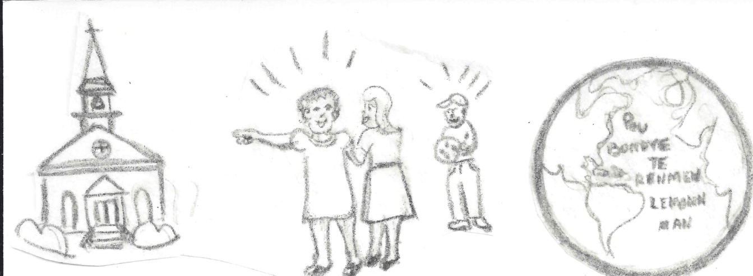

19

**Declarasyon Misyon an**

Ganye Ayiti pou Bondye: Pa assemblèe dès eglises rachetes en Jezikri

Plis ke venkè an Ayiti pa Li ki te renmen nou. Objektif yo:

1. Evanjelizasyon
2. Plas ekip evanjelizasyon nan tout legliz
3. Motive pa moyen predikasyon
4. Motive legliz pa plizyè seminè sou evanjelizasyon anndan legliz
5. Ale sou evanjelizasyon
6. Pataje levanjil pòt a pòt
7. Priye pou moun malad e pou gerizon
8. Ankouraje kwayan yo nan la fwa
9. Bay sipo, kay, transpò, pou paste yo avèk bezwen yo
10. Chak patisipan nan legliz dwe kontribiye
11. Konsidere e bay pou bezwen misyon dapre visyone.
12. Entegrite paste yo ak bezwen yo dwe konsidere.
13. Fon yo dwe distribiye avèk entegrite.
14. Bay yon edikasyon kontinyèl pou paste yo e pou misyonè yo.
15. Ankouraje declarasyon prensip yo la fwa.
16. Bay konferans Biblik e instate Biblik
17. Bay champ misyone
18. Bay pwojè assistans nan konstriksyon legliz ou fini sa kit e kòmanse deja.
19. Konsiderasyon ap baz sou priyote pwojè a e disponibilite de resons yo.
20. Bay pwojè de yon kay ki gen kapasite pou resvwa misyonè ki vinn vizite.
21. Bay pwojè machin pou misyon ak pou fasilite travay paste yo ak misyonè ki vizit yo.
22. Fè pwomosyon misyon a ak objektif li yo.
23. Imel:[aderajech@gmail.com](mailto:aderajech@gmail.com)
24. Ekip de manm nou yo dwe rankontre youn ak lòt e pataje plan.
25. Laptop òdinate pou leve administrasyon misyon nan vizyon.
26. Kontribisyon ou patisipasyon manm yo:
27. Kontribisyon ofrann 10% chak mwa kòm fon assistans pou misyon, leglz, pastè yo.
28. Pran responsablite devlope evanjelizasyon an ekip.
29. Nou ale vizite chak semen pandan
30. Bay antrenman
31. Ankouraje partisipasyon manm yo.
32. Kontribiye pou prepare mater yo e dokiman.
33. Tou sa nou fè se pou Bondye glwa.

**Prensip Bondye Ki dwe Aplike Nan Tout Sitiyasyon**

**Mete Ansanm Pa Pastor Prince Wilfrid e Misyonè Davis Mary**

**Sipò teknik: engenyè Oudy Lavagesse**

**1. Nou kwè Bib se Pawòl ki enspire nan Bondye. Li san erè. Bib la se pi gwo konseye otorite**

**pou lafwa e lavi. Moun ki rejete Bib la rejete Bondye.**

Egzòd 20:2 Se Mwen menm, Senyè a, Bondye nou an, ki te fè nou sòti nan peyi Lejip kote nou te esklav la. V-3 Piga nou gen lòt bondye pase Mwen menm selman. V-4 Piga nou janm fè okenn estati ni okenn pòtre ki sanble bagay ki anwo nan syèl la, osinon bagay ki sou latè ou ankò nan dlo anba tè a. V-5 Piga nou adore yo, ni piga nou sèvi yo. Paske mwen menm, Senyè a, Bondye nou an, mwen se yon Bondye ki fè jalouzi. Lè yon moun rayi M, Mwen fè pitit li, pitit pitit li ak pitit pitit pitit li yo peye sa. V-6 Men, lè yon moun renmen M, lè li fè sa M mande I fè, M’ap moutre l jan Mwen renmen l tou ansanm ak tout pitit pitit li yo pandan mil generasyon. V-7 Piga nou sèvi mal ak non Senyè a, Bondye nou an, paske Senyè a p’ap manke pa pini moun ki sèvi mal avèk non Li. V-8 Toujou chonje jou repo a pou nou mete l apa pou Mwen. V-12 Respekte manman nou ak papa nou pou nou ka viv lontan nan peyi Senyè a, Bondye nou an, ban nou an. V-13 Piga nou touye moun. V-14 Piga nou fè adiltè. V-15 Piga nou pran sa ki pa pou nou. V-16 Piga nou bay manti sou frè parèy nou. V-17 Piga nou pote lanvi sou sa ki pa pou nou:

Ezayi 40:8 Wi, zèb la cheche, flè a fennen, Men, pawòl Bondye nou an la pou tout tan!

2 Timote 3:16 Tou sa ki ekri nan Liv la, se nan Lespri Bondye a yo sòti. Y’ap sèvi pou moutre moun verite a, pou konbat moun ki nan lerè, pou korije moun k’ap fè fòt, pou moutre yo ki jan pou yo viv byen devan Bondye. V-17 Konsa, yon moun k’ap sèvi Bondye, li tou pare, li gen tou sa li bezwen pou L fè tou sa ki byen.

2 Pyè 1:19 Se poutèt sa, mwen pran pawòl pwofèt yo pou pawòl ki sèten nèt. Nou menm tou nou byen fèt lè nou pran pawòl sa yo ak gwo konsiderasyon, tankou yon lanp k’ap klere nan fènwa a jouk jou a va pwente, jouk zetwal ki klere chak maten an va leve nan kè nou. V-20 Men, anvan tout bagay, se pou nou konn sa byen: pèsonn pa gendwa pran mesay pwofèt ki ekri nan Liv la pou Li ba li sans Li vle. V-21 Paske, pwofèt yo pat janm bay mesay paske yo menm yo te vle. Okontrè, se Sentespri ki te pouse yo lè yo t’ap bay mesay ki sòti nan Bondye.

Matye 24:35 Syèl la ak tout tè a va pase, men pawòl Mwen p’ap janm pase.

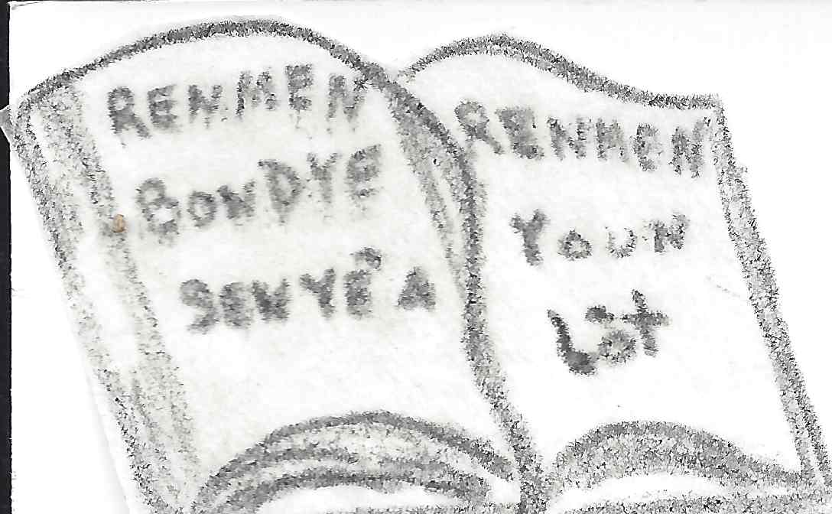

1

**2. Nou kwè gen yon sèl Bondye, Li la pou tout tan, Li ka fè tout bagay, Li wè tout bagay e. Li tout kote an menm tan. Li reve-l an twa pèsòn: Papa, Pitit la, e Sentespri a. Poutan Li yon sèl Dye an nati, an atribisyon an pouvwa e nan glwa. Bondye se lanmou. Tout lanmou sòti nan Bondye.**

Jenèz 1:1 Nan konmansman, Bondye kreye syèl la ak latè a.

Pwovèb 30:4 Ki moun ki janm moute nan syèl, apre sa ki redesann sou latè?

Ki moun ki janm ranmase van yo nan men L?

Ki moun ki janm mare dlo yo nan rad Li?

Ki moun ki fikse limit tè a? Ki jan Li rele? Ki jan pitit Li rele? Di m non, si ou konnen?

Mak 12:29 Jezi reponn li: Men kòmandman ki pi konsekan an: Koute, nou menm pèp Izrayèl: Mèt la, Bondye nou, se Li ki sèl Mèt la.

Matye 28:19 Ale fè disip pou Mwen nan tout nasyon, batize yo nan non Papa a, Pitit la ak Sentespri a.

2 Korent 13:14 Se pou benediksyon Senyè Jezikri ban nou an, ak renmen Bondye gen pou nou an, ansanm ak pouvwa Sentespri k’ap fè nou viv ansanm lan toujou la ak nou tout.

Jan 1:1 Anvan Bondye te kreye anyen, Pawòl la te la. Pawòl la te avèk Bondye. Sa Bondye te ye, se sa Pawòl la te ye tou.

V-2 Pawòl la te la avèk Bondye depi nan konmansman.

V-3 Se ak Pawòl la Bondye fè tout bagay. Nan tou sa ki te fèt, pat gen anyen ki te fèt san Pawòl la.

V-4 Lavi, se nan Li sa te ye. Se lavi sa a ki te bay tout moun limyè.

V-14 Pawòl la tounen moun. Li te vin viv nan mitan nou, Li mennen yon lavi ki te konfòm nèt ak verite a, ak renmen nan tout kè li. Nou wè pouvwa Li, se te pouvwa Bondye Papa a te bay sèl Pitit Li a.

V-18 Pèsonn pa janm wè Bondye. Men, sèl Pitit Bondye a, Li menm ki Bondye tou, Li menm k’ap viv kòtakòt ak Papa a, se Li menm ki fè moun konnen Bondye.

Travay 5:3 Lè sa a, Pyè di li: - Ananyas, ki jan ou fè kite Satan antre nan kè ou pou l fè ou bay Sentespri manti, pou l fè ou kenbe enpe nan lajan tè a pou ou?

V-4 Anvan ou te vann tè a, se pa pou ou li te ye? Apre ou te fin vann li, tout lajan an te pou ou, pa vre? Ki jan ou fè mete nan tèt ou pou fè yon bagay konsa? Se pa moun ou bay manti non. Se Bondye ou twonpe.

1 Jan 4:7 Mezanmi se pou nou yonn renmen lòt paske renmen sòti nan Bondye. Moun ki gen renmen nan kè yo, se Pitit Bondye yo ye. Yo konnen ki moun Bondye ye.

2

V-10 Men kisa renmen an ye: Se pa nou menm ki te renmen Bondye, se Li menm pito ki te renmen nou, ki te voye Pitit Li a pou nou te ka resevwa padon pou peche nou yo, gremesi Pitit la.

V-13 Nou konnen nou fè yonn ak Bondye, Bondye fè yonn ak nou, paske Li ban nou Sentespri Li.

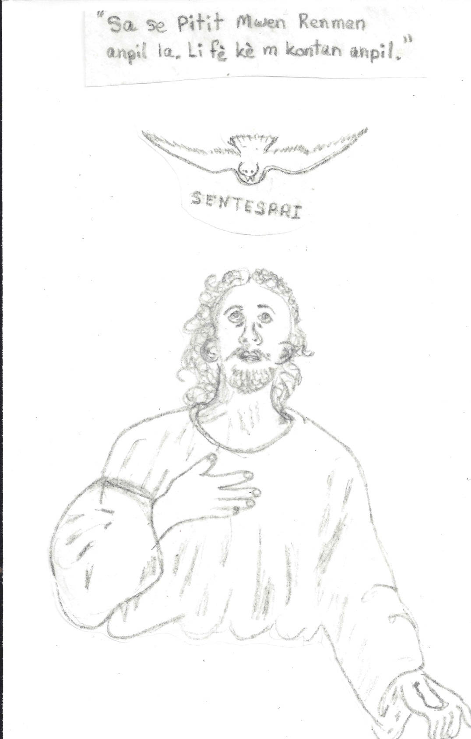

3

**3.Nou kwè Le Segnè Jezi pran nesans nan Vyèj Mari pa operasyon Sentespri a. Jezi 100% Dye e 100% lòm.**

Matye 1:18 Men ki jan Jezikri te fèt. Mari, manman Jezi, te fyanse avèk Jozèf. Anvan menm yo te antre nan kay ansanm, Mari vin twouve l ansent pa pouvwa Sentespri.

V-21 Li pral fè yon pitit gason. W’a rele L Jezi. Se Li menm ki pral delivre pèp Li a anba peche l yo.

V-25 Men, Jozèf pat kouche ak Mari, jouk lè li te fin akouche yon ti gason. Jozèf te rele pitit la Jezi.

Lik 1:30 Men, zanj lan di li:- Pa pè, Mari. Ou jwenn favè nan men Bondye.

V-31 Ou pral vin ansent, ou va fè yon pitit gason. W’a rele L Jezi.

V-32 L’ap vin yon grannèg, y’a rele Li Pitit Bondye ki anwo nan syèl la. Mèt la, Bondye nou, va fè L wa tankou David, gran granpapa Li.

V-33 L’a gouvènen pèp Izrayèl la pou tout tan, gouvènman L lan p’ap janm fini.

V-35 Zanj lan reponn li: - Sentespri a pral vin sou ou. Pouvwa Bondye ki anwo nan syèl la pral kouvri ou tankou yon lonbray. Se pou sa tou, tipitit ki pral fèt la pral viv apa pou Bondye, y‘a rele L Pitit Bondye.

Filipyen 2:6 (Jezi Kris) Sa Bondye ye a, se sa L te toujou ye. Men, Li pat janm konsidere sa tankou yon avantaj pou L te chache kenbe ak tout fòs.

V-7 Okontrè, se Li menm pou tèt pa L ki chwazi mete sa sou kote. Li te pito tounen yon domestik. Li pran fòm yon moun, Li vin tankou tout moun.

V-8 Li rabese tèt Li. Tankou yon moun, Li soumet devan Bondye. Li obeyi Bondye jouk Li rive asepte mouri, wi jouk Li asepte mouri sou kwa a.

V-9 Se poutèt sa, Bondye leve L mete chita kote ki pi wo a. Li ba Li yon non ki pi gran pase tout lòt non.

V-10 Konsa, tou sa ki nan syèl la, tou sa ki sou tè a ak anba tè a, yo tout va mete jenou yo atè devan Jezi pa respè pou non Bondye te ba Li a.

V-11 Tout moun va rekonèt Jezikri se Senyè a. Sa va sèvi yon lwanj pou Bondye Papa a.

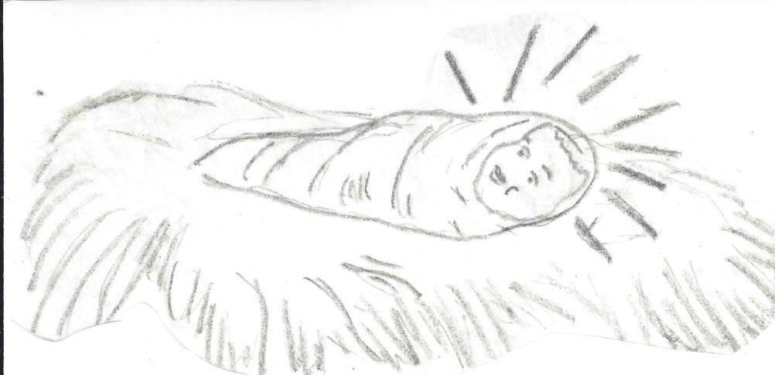

4

**4. Nou kwè tout moun kreye selon imaj Bondye. Vi tout moun se yon bagay sakre. Lòm te peche e lòm ta pral konnen lanmò espirityèl ki se separasyon ak Bondye. Tout moun ne ak nati peche nan yo.**

Jenèz 1:26 Bondye di ankò: Ann fè moun. N’ap fè l pòtre ak nou, pou li sanble ak nou. L’a gen pouvwa sou pwason ki nan lanmè yo, sou zwazo ki nan syèl la, sou tout bèt yo gade, sou tout latè, sou tout bèt nan bwa, sou tout bèt ki trennen sou vant sou tè a.

V-27 Bondye kreye moun: Li fè L pòtre ak Li. Li kreye yo gason ak fi.

Jenèz 2:7 Lè sa a, Senyè a, Bondye a, pran pousyè tè, Li fè yon nonm. Li soufle nan twou nen nonm lan pou L ba li lavi. Epi nonm lan vin vivan.

V-8 Senyè a, Bondye a, plante yon jaden yon kote yo rele Edenn, bò kote solèy leve a. Se la Li mete nonm Li te fè a.

V-9 Senyè a, Bondye a, te fè tout kalite pyebwa leve nan jaden an, bèl pyebwa ki donnen fwi ki bon pou manje. Nan mitan jaden an te gen de gwo pyebwa: yonn se te pyebwa ki bay lavi a, lòt la se te pyebwa ki fè moun konnen sa ki byen ak sa ki mal la.

V16 Senyè a, Bondye a, bay nonm lan lòd sa a: ou mèt manje donn tout pyebwa ki nan jaden an

V-17 Men, piga ou manje donn pyebwa ki fè moun konnen sa ki byen ak sa ki mal la. Paske, jou ou manje l, w’ap mouri.

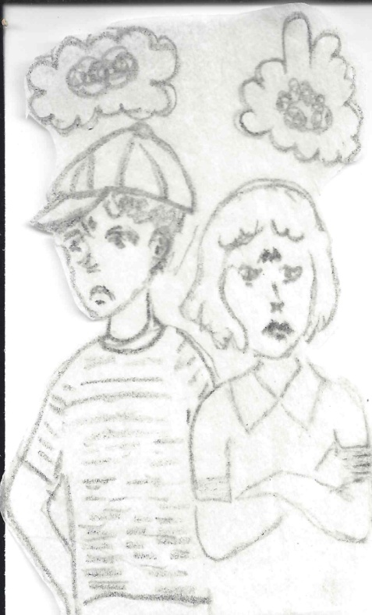Jenèz 3:6 Fanm lan gade, li wè jan pyebwa a te bèl, jan fwi yo sanble yo ta bon nan bouch. Li santi li ta manje laden l pou je l ka louvri. Li keyi kèk fwi. Li manje, li pote bay mari l ki manje tou.

V-15 (Jijman Bondye sou peche e promès yon Sovè) Ou menm ak fanm lan, m’ap fè nou lènmi yonn ak lòt. Pitit pitit pa l ak pitit pitit pa ou ap lènmi tou. Pitit pitit Li ap kraze tèt ou, epi ou menm w’ap mòde L nan talon pye L.

Women 5:12 Se poutet yon sèl moun peche antre sou latè. Peche a louvri pòt pou lanmò. Se konsa lanmò vin pou tout moun, paske tout moun fè peche.

Efezyen 2:1 Nou menm moun Efez, nou te mouri poutèt mechanste ak peche nou yo.

V-2 Se nan bagay sa yo nou t’ap viv nan tan lontan. Nou t’ap swiv move kouran ki nan lemonn, nou t’ap fè volonte chef otorite yo ki nan lè a, move lespri k’ap travay kounyeya nan moun k’ap dezobeyi Bondye yo.

5